サラダビーフ注文票
カタロース すき焼き用 300g 2,２00円
柔らかい赤肉。すき焼き用にスライスしてあるので何に料理するにも使いやすいです。

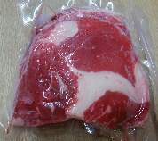
バラ スライス 300g 1,５00円
炒め物や牛丼、肉じゃがなど。

モモ ブロック 約500g～700g前後 約2，500円前後
（100ｇ500円で計算します）
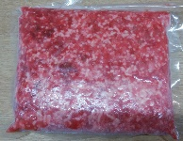
お勧めはローストビーフ、たたきですが、ビーフシチューのように煮込んでも美味 しいです。

ミンチ ５00g ６00円
ハンバーグ、ミートソースなどいろいろお楽しみください。

**************************************************************************************************

〇数が少なくなっている部位もあります。先着順にさせて頂きますが、足りない場合は事前に連絡を差し上げますのでよろしくお願いいたします。
〇金額はすべて税別価格です。〇送料はクール冷凍便料金で別途請求させていただきます。
〇商品合計金額が10,000円以上の場合は送料をサービスいたします。

＊＊＊＊＊＊＊＊＊＊＊＊＊＊＊＊＊＊＊＊＊＊＊＊＊＊＊＊＊＊＊＊＊＊＊＊＊＊＊＊＊＊＊＊＊＊＊＊＊
ご注文用紙（Fax 0156-26-2082 あるいは メール yujiydf@seagreen.ocn.ne.jp まで）
お名前
〒・住所・電話番号
部位 |  | 希望パック数
カタロース
バラ
モモ
ミンチ

